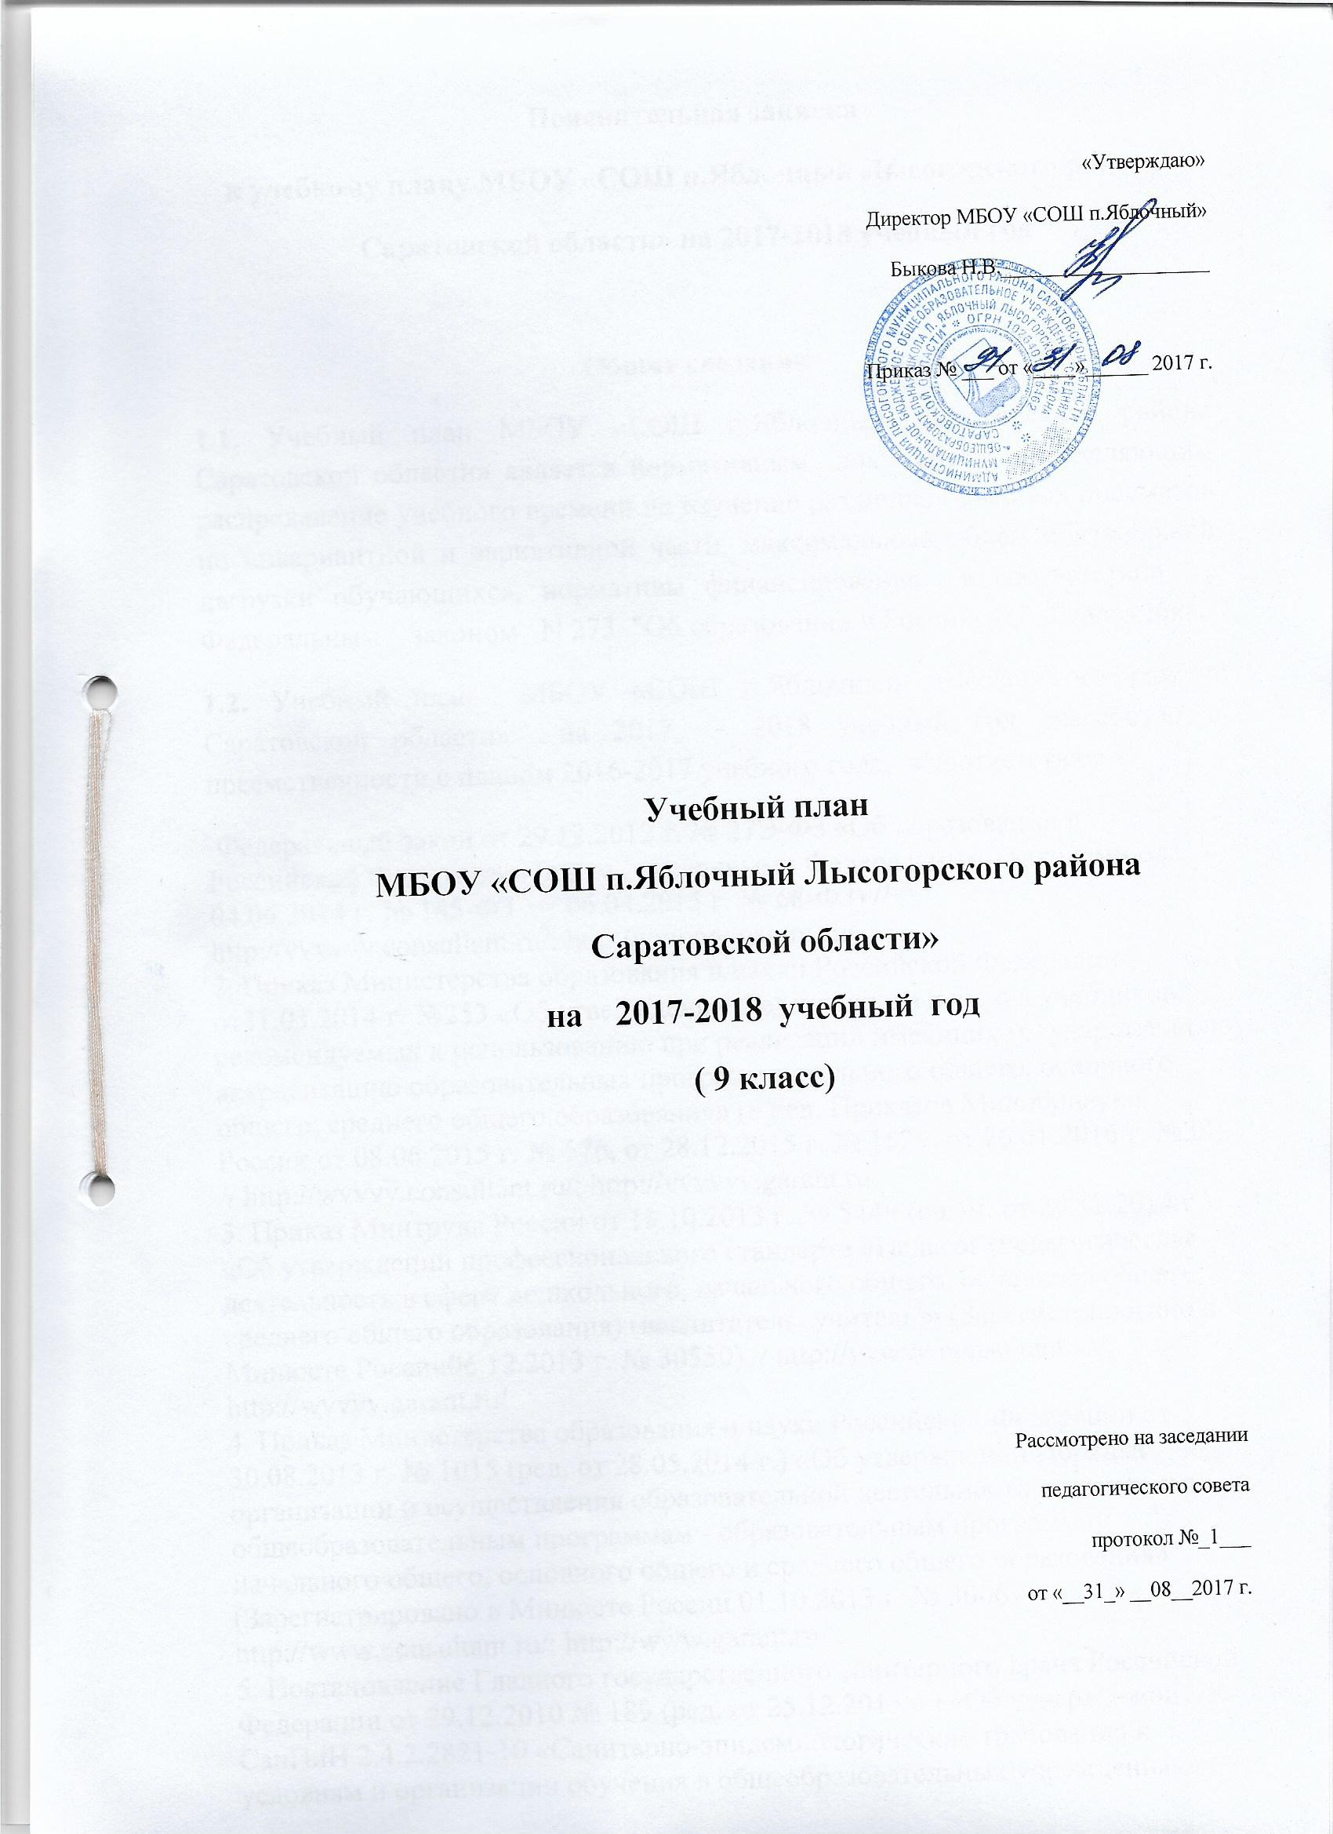

Пояснительная записка
к учебному плану МБОУ «СОШ п.Яблочный Лысогорского района
Саратовской области» на 2017-2018 учебный год

Общие сведения
1.1. Учебный план МБОУ «СОШ п.Яблочный Лысогорского района Саратовской области» является нормативным документом, определяющим распределение учебного времени на изучение различных учебных предметов по инвариантной и вариативной части, максимальный объём обязательной нагрузки обучающихся, нормативы финансирования в соответствии с Федеральным законом N 273 "Об образовании в Российской Федерации".
1.2. Учебный план МБОУ «СОШ п.Яблочный Лысогорского района Саратовской области» на 2017 — 2018 учебный год разработан в преемственности с планом 2016-2017 учебного года, в соответствии с
. Федеральный закон от 29.12.2012 г. № 27Э-ФЗ «Об образовании в Российской Федерации» (с изм., внесенными Федеральными законами от 04.06.2014 г. № 145-ФЗ. от 06.04.2015 г. № 68-ФЗ) // http://vvvvvv.consullant.ru/: http://vvvvvv.garant.ru/
2. Приказ Министерства образования и науки Российской Федерации от31.03.2014 г. №253 «Об утверждении Федерального перечня учебников, рекомендуемых к использованию при реализации имеющих государственную аккредитацию образовательных программ начального общего, основного общего, среднего общего образования» (в ред. Приказов Минобрнауки России от 08.06.2015 г. № 576, от 28.12.2015 г. № 1529, от 26.01.2016 г. №38) // http://wvvvv.consultant.ru/; http://vvvvvv.garant.ru/
3. Приказ Минтруда России от 18.10.2013 г. № 544н (с изм. от 25.12.2014 г.) «Об утверждении профессионального стандарта «Педагог (педагогическая деятельность в сфере дошкольного, начального общего, основного общего, среднего общего образования) (воспитатель, учитель)» (Зарегистрировано в Минюсте России06.12.2013 г. № 30550) // http://vvwvv.consultant.ru/; http://wvvvv.garant.ru/
4. Приказ Министерства образования и науки Российской Федерации от 30.08.2013 г. № 1015 (ред. от 28.05.2014 г.) «Об утверждении Порядка организации и осуществления образовательной деятельности по основным общеобразовательным программам - образовательным программам начального общего, основного общего и среднего общего образования» (Зарегистрировано в Минюсте России 01.10.2013 г. № 30067) // http://www.consultant.ru/; http://www.garant.ru/
5. Постановление Главного государственного санитарного врача Российской Федерации от 29.12.2010 № 189 (ред. от 25.12.2013 г.) «Об утверждении СанПиН 2.4.2.2821-10 «Санитарно-эпидемиологические требования к условиям и организации обучения в общеобразовательных учреждениях» (Зарегистрировано в Минюсте России 03.03.2011 г. № 19993), (в ред. Изменений № 1, утв. Постановлением Главного государственного санитарного врача Российской Федерации от 29.06.2011 № 85, Изменений № 2, утв. Постановлением Главного государственного санитарного врача Российской Федерации от 25.12.2013 г. № 72, Изменений № 3, утв. Постановлением Главного государственного санитарного врача РФ от 24.11.2015 г. № 81) // http://vvww.consultant.ru/; http://www.garant.ru/
6. Постановление Главного государственного санитарного врача РоссийскойФедерации от 10.07.2015 г. №26 «Об утверждении СанПиН 2.4.2.3286-15 «Санитарно-эпидемиологические требования к условиям и организации обучения и воспитания в организациях, осуществляющих образовательную деятельность поадаптированным основным общеобразовательным программам для обучающихся с ограниченными возможностями здоровья» (Зарегистрировано в Минюсте России14.08.2015 г. № 38528) // http://wwvv.consultant.ru/; http://www.garant.ru/
7. Приказ Министерства образования и науки Российской Федерации от14.12.2009 г. №729 (ред. от 16.01.2012 г.) «Об утверждении перечня организаций, осуществляющих издание учебных пособий, которые допускаются к использованию в образовательном процессе в имеющих государственную аккредитацию и реализующих образовательные программы общего образования образовательных учреждениях» (Зарегистрировано в Минюсте России 15.01.2010 г. № 15987) // http://vvvvvv.consultant.ru/; http://www.garant.ru/
8. Приказ Министерства образования и науки Российской Федерации от25.12.2013 г. №1394 (ред. от 03.12.2015 г.) «Об утверждении Порядка проведения

1.3. Содержание и структура учебного плана определяются требованиями регионального базисного учебного плана для образовательных организаций, реализующих Программы общего образования (приказ министерства образования Саратовской области от 6. 12.2004 г. № 1089, с изменениями от 27.04.2011 г. № 1206), государственных образовательных стандартов, целями и задачами образовательной деятельности МБОУ «СОШ п.Яблочный Лысогорского района Саратовской области», сформулированными в Уставе МБОУ «СОШ п.Яблочный Лысогорского района Саратовской области», годовом Плане работы ОУ, ООП .
1.4. Структура учебного плана школы соответствует традиционному делению школы на уровни:
основное общее образование: 9 класс;
1.5. Учебный план ОУ является нормативно – правовым документом, так как перед школой, как образовательным учреждением, стоит задача: обеспечение оптимального уровня образованности, который характеризуется способностью решать задачи в различных сферах жизнедеятельности, опираясь на освоенный социальный опыт.
1.6. Освоение образовательных программ основного общего образования завершается обязательной итоговой аттестацией выпускников. Государственная (итоговая) аттестация выпускников 9-х классов школы осуществляется в соответствии с Положением «О государственной (итоговой) аттестации выпускников общеобразовательных учреждений», утверждаемым Министерством образования и науки РФ и Саратовской области.
1.7. МБОУ «СОШ п.Яблочный Лысогорского района Саратовской области» в 2017—2018 учебном году работает в следующем режиме:
Основная школа обучается по 6 дневной рабочей неделе при продолжительности урока 45 минут.
Обязательная недельная нагрузка обучающихся соответствует нормам, определённым СанПиНом 2.4.2.2128-10 и составляет по классам:
9-й класс – 36 часов;
1.8. Учебный план включает в себя две части: инвариантную и вариативную. Наполняемости инвариантной части определена базисным учебным планом и включает федеральный компонент; вариативная часть включает дисциплины регионального компонента и компонента образовательного учреждения.
Учебным планом ОУ предусмотрено следующее распределение часов регионального компонента на уровнях:
Основного общего образования:
ОБЖ - 1 час в 9 классе;
Экология - 1 час в 8-9 классах;
элективный курс «Мой выбор» 9 класс – 1 час.

Учебный план школы основного общего образования.

- В 9 классах осуществляется предпрофильная подготовка обучающихся.
- Инвариантная часть образовательного плана соответствует требования базисного учебного плана для образовательных учреждений, реализующих программы общего образования.

3.4. Вариативная часть учебного плана направлена на развитие личности ребенка.
В 9-м классе:
Предпрофильная подготовка: І -ΙVчетверть – ориентационные
курсы, курсы психолого-педагогического сопровождения,
информационная работа – краткосрочные элективные курсы – 3 часа.
(приложение № 1)
Организация занятий по направлениям раздела «Внеурочная деятельность» является неотъемлемой частью образовательного процесса в образовательном учреждении.
Реализация часов внеурочной деятельности позволяет создать условия для:
- свободного общего развития личности;
- выравнивания стартовых возможностей для развития личности обучающегося;
- выбора образовательного маршрута (индивидуального образовательного пути/траектории) обучающегося;
- обеспечения каждому обучающемуся «ситуацию успеха»;
- содействия самореализации личности ребёнка и педагога
В 2017-2018 учебном году в 9 классе на внеурочную деятельность отводится 5 часов. Занятия проводятся в форме кружков, секций.

Приложение № 1
Перечень предметных элективных курсов в 9 классе

Предмет/ направление | Название  курса | Автор | Кол – во часов/ четверть | Уровень  утверждения курса
Психолого-педагогическое сопровождение | «Дорогой к себе». | Чаловка С.В.(методист кафедры психологии ГОУ ДПО «СарИПКиПРО» | 8 часов  /1 четверть | Региональный
Ориентационный | «Слагаемые выбора обучения и траектория дальнейшего развития». | Чистякова С.Н., доктор педагогических наук, профессор | 16 часов/  1-2 четверть | Региональный
Литература | Занимательное словесное творчество | Литвин В.С. (МОУ СОШ № 3 ЗАТО Светлый). | 10часов/ 3 четверть | Региональный
Русский язык | «Краткость – сестра таланта» | Никиточкина М.А., учитель русского языка и литературы г. Калиниска Саратовской области | 8 часов/  2 четверть | Региональный
Биология | «Если хочешь быть здоров» | Архипова Т.М.  (учитель экологии МОУ СОШ пос.Привольныйый Ровенского района Саратовской области) | 8 часов  /4 четверть | Региональный
История | «История России в лицах» | ДухноваЕ.А. (МОУ СОШ № 1 Самойловского района). | 10 часов/ 3 четверть | Региональный
Русский язык | Жанры школьных сочинений | Орлова О.П. (МЭЛ г. Энгельс). | 8 часов  /2четверть | Региональный
География | «Подготовка к государственной итоговой аттестации выпускников 9 класса в новой форме по географии» | Майбо Е.Н., учитель географии высшей категории МОУ «СОШ № 50» | 10 часов/  3 четверть | Региональный
Английский язык | Around Britain | Беляева Е.Г. (МОУ «СОШ с. Ивантеевка» Ивантеевского района). | 8 часов/  4 четверть | Региональный
Физика | Измерение физических величин | Горбункова Г.Д. (МОУ «СОШ №50» г. Саратов). | 8 часов  4 четверть | Региональный
Обществознание | Я и мои права | Прозорова О.В. (МОУ «СОШ № 10» г. Балаково). | 8 часов  1 четверть | Региональный
В 9 классе в предметную область «Искусство» объединены : «Изобразительное искусство» и «Музыка»

Учебный план
МБОУ «СОШ п.Яблочный Лысогорского района Саратовской области»
Основное общее образование (9 класс)
Учебные предметы |  | Количество часов в неделю
 |  | 9 кл.
Федеральный компонент
Русский язык |  | 2
Литература |  | 3
Иностранный язык (английский) |  | 3
Математика |  | 5
Информатика и ИКТ |  | 2
История |  | 2
Обществознание (включая экономику и право) |  | 1
География |  | 2
Физика |  | 2
Химия |  | 2
Биология |  | 2
Искусство | Музыка | 1
Искусство | ИЗО | 1
Технология
ОБЖ
Физическая культура |  | 3
Итого: |  | 30
Региональный компонент

Экология |  | 1
ОБЖ |  | 1
Элективный курс «Мой выбор» |  | 1
Итого: |  | 3
Компонент образовательного учреждения

Предпрофильная подготовка. Элективные курсы |  | 3
Итого: |  | 3
ИТОГО |  | 36
Предельно допустимая нагрузка при 6-дневной учебной неделе |  | 36
Внеучебная занятость (дополнительное образование)
Спортивно-оздоровительное:  «Патриот» |  | 3
Естественно-научное:  Избранные вопросы географии  Зелёный дом |  | 1  1
Всего внеурочной занятости: |  | 5
Всего по образовательному плану: |  | 38

Приложение 2

Перечень учебников учебного плана
МБОУ «СОШ п.Яблочный Лысогорского района
Саратовской области» , рекомендованных
МО РФ на 2017-2018 учебный год
9 класс

Русский язык – учебник. Авторы: Т.А. Ладыженская, Л.А. Тростенцова, Дейкина А.Д. и др. Издательство «Просвещение».
Литература – учебник в 2-х частях. Издательство «Просвещение».
Авторы: В.Я. Коровина, Журавлёв В.П., Коровин В.И.и др.
Алгебра – учебник + задачник. Издательство « Мнемозина»
Авторы: Мордкович А.Г.
Геометрия 7-9 класс – учебник. Издательство «Просвещение».
Авторы: Л.С. Атанасян.
ОБЖ – учебник.
Издательство «Просвещение».Авторы: А.Т.Смирнов, Б.О.Хренников.
Обществознание – учебник. Авторы: Л.Н. Боголюбов.
Издательство «Просвещение».
Искусство – учебник. Издательство « Просвещение».
Авторы: Г.П. Сергеева, И.Э. Кашекова, Е.Д. Критская.
Английский язык – учебник + рабочая тетрадь.
Авторы: Биболетова М.З., Трубанёва Н.Н.. Издательство « Титул».
Физика – учебник. Авторы: А.В. Пёрышкин.
Издательство « Дрофа».
Всеобщая история. Новейшая история – учебник.
Авторы: О.С. Сороко – Цюпа, Сороко – Цюпа А.О.
Издательство « Просвещение».
История России – учебник.
Авторы: А.А.Данилов, Л.Г. Косулина, Брандт М.Ю.
Издательство « Просвещение».
Биология – учебник. Издательство «Вентана – Граф».
Авторы: И.Н.Пономарёва, Корнилова О.А., Н.М. Чернова
Химия – учебник. Издательство «Дрофа».
Авторы: Габриелян О.С.
География России « Хозяйство и географические районы» - Издательство « Дрофа».
Информатика – учебник. Авторы: Н.Д. Угринович.
Издательство « Бином».
Экология. Основы экологии. – учебник. Издательство «Дрофа». Авторы: М.М. Чернова, Галушин В.М., Константинов В.М.

